新 书 推 荐
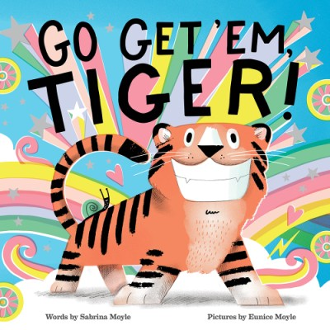
中文书名：《冲呀小老虎！》
英文书名：GO GET’EM TIGER!
作 者：Eunice and Sabrina Moyle
出 版 社：Abrams Books
代理公司：ANA/Yao Zhang
页 数：32页
出版时间：2020年3月
代理地区：中国大陆、台湾
审读资料：电子稿/样书
类 型：儿童纸板书

内容简介：

这是“你好！小幸运”团队第一本庆祝小朋友的成就和克服困难的图画书！

获奖组合“你好！小幸运”用他们大胆的风格和令人捧腹的方式讲述了一只生气勃勃的老虎如何应对生活中的挑战，并脱颖而出。完美的为孩子们庆祝生活中所有的重大里程碑，从学前班第一天到大学毕业，以及之间的每一个小成就。

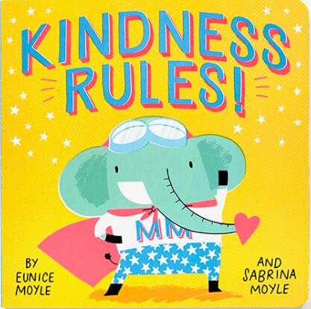
中文书名：《善良规则！》
英文书名：KINDNESS RULES!
作 者：Eunice and Sabrina Moyle
出 版 社：Abrams Books
代理公司：ANA/Yao Zhang
页 数：24页
出版时间：2019年4月
代理地区：中国大陆、台湾
审读资料：电子稿/样书
类 型：儿童纸板书

内容简介：

每个人都不会自然而然地养成好的礼仪！但你知道大象以其无可挑剔的礼仪而闻名吗？这是真的！这本有趣的礼貌指南为孩子和他们的父母提供了许多有趣的教导方式，涵盖了学前教育的所有基本内容，从说“请”和“谢谢”到分享和善待他人。明亮，可爱的插画是“你好！幸运”独一无二的风格，小孩子们一定会爱上用这本令人愉快的、结实的板书来学习礼仪。

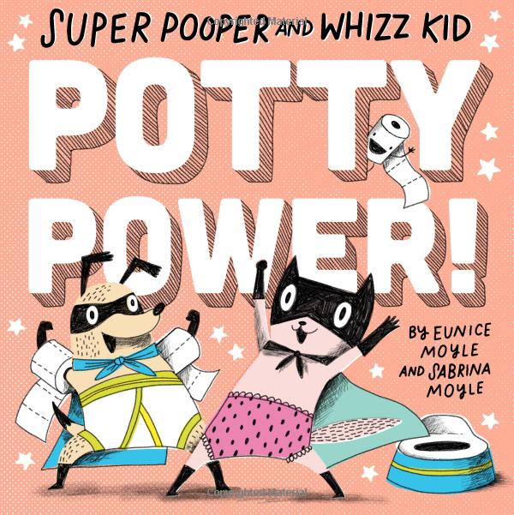
中文书名：《马桶超能力！》
英文书名：POTTY POWER!
作 者：Eunice and Sabrina Moyle
出 版 社：Abrams Books
代理公司：ANA/Yao Zhang
页 数：24页
出版时间：2018年8月
代理地区：中国大陆、台湾
审读资料：电子稿/样书
类 型：儿童纸板书

内容简介：

为大家介绍两个令人捧腹的便盆小伙伴，孩子和家长们绝对会喜欢，《马桶超能力》是一本幽默的便盆训练书，巧妙生动的帮助幼童完成最重要的仪式。

媒体评价：

“在明亮的插画背景下，这两位精力充沛的小英雄即将引导小朋友来到1号和2号警告标志前…最后一个提醒就是洗手和冲水，盖子也被很好地盖住了。”
——《书单》

“这是一个关键的幼儿里程碑，便盆训练。鼓励通过这个实用有趣的纸板书帮助幼儿开启下一个伟大的冒险。”
——科克斯书评

“这本搞笑的纸板书探讨了一个对幼儿最最重要的话题，一本必须拥有的书”。

——学校图书馆杂志

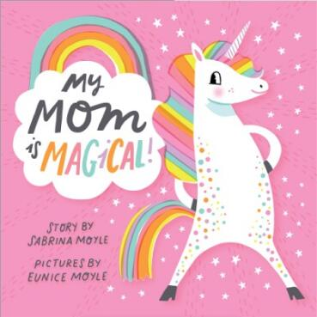中文书名：《我的妈妈有魔力！》
英文书名：MY MOM IS MAGICAL!
作 者：Eunice and Sabrina Moyle
出 版 社：Abrams Books
代理公司：ANA/Yao Zhang
页 数：24页
出版时间：2019年4月
代理地区：中国大陆、台湾
审读资料：电子稿/样书
类 型：儿童纸板书

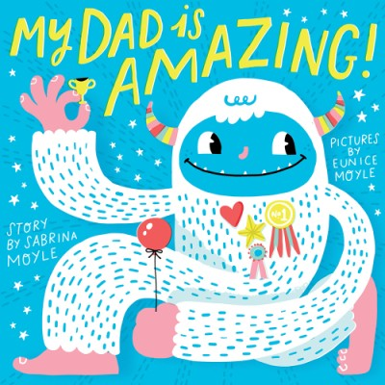中文书名：《我的爸爸棒极了！》
英文书名：MY DAD IS AMAZING!
作 者：Eunice and Sabrina Moyle
出 版 社：Abrams Books
代理公司：ANA/Yao Zhang
页 数：24页
出版时间：2018年4月
代理地区：中国大陆、台湾
审读资料：电子稿/样书
类 型：儿童纸板书

内容简介：

《我的妈妈有魔力！》和 《我的爸爸棒极了！》以一只有魔力的独角兽和一只神秘的雪怪为主角，庆祝了爸爸妈妈（和他们的孩子）是多么棒！

媒体评价：

“莫伊尔姐妹，你好！幸运设计工作室的创造者，专门为全世界最棒的妈妈们提供了一个热情洋溢的纸板书…小读者也会得到一些小小的暗示：“孩子，你也很神奇！”

——《出版人周刊》

“一系列的隐喻和类比都是为了庆祝最棒的妈妈；近乎炫目的鲜艳色彩和生动活泼的插图完美地补充了丰富的文本。”
——科克斯评论
作者简介：

你好！幸运最擅长利用创造力来传播快乐、乐趣和善良。由尤妮斯·莫伊尔和萨布丽娜·莫伊尔于2003年创立，你好！幸运是一家屡获殊荣的信笺贺卡和设计工作室，与数十家合作伙伴合作开发产品，包括Abrams的儿童系列读物。

内文欣赏：
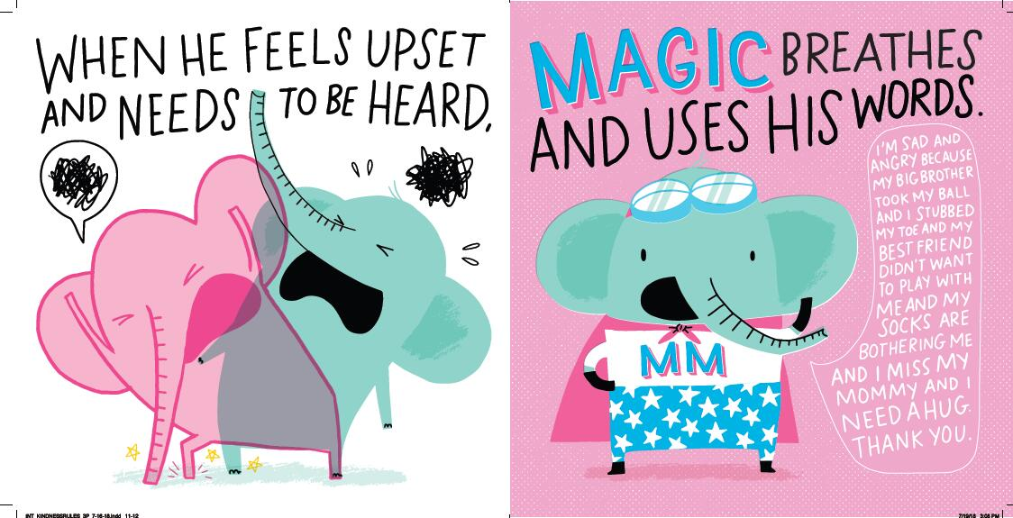
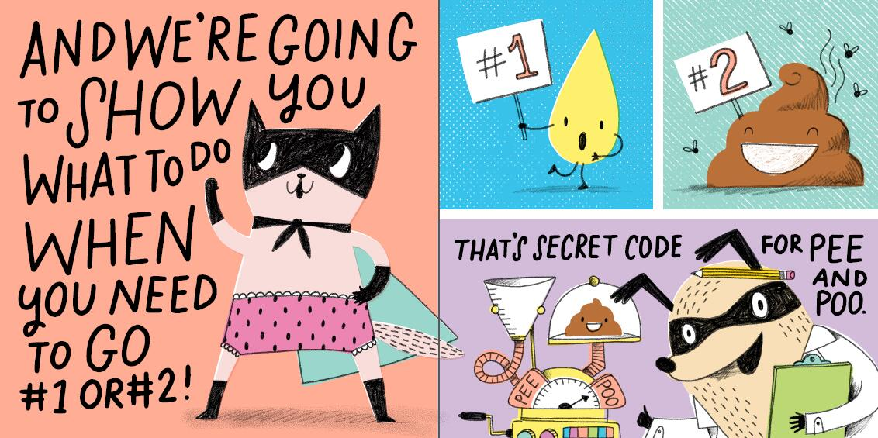

谢谢您的阅读！
请将回馈信息发至：张瑶（Yao Zhang）
安德鲁﹒纳伯格联合国际有限公司北京代表处
北京市海淀区中关村大街甲59号中国人民大学文化大厦1705室, 邮编：100872
电话：010-82449325
传真：010-82504200
Email: Yao@nurnberg.com.cn
网址：www.nurnberg.com.cn
微博：http://weibo.com/nurnberg
豆瓣小站：http://site.douban.com/110577/
微信订阅号：安德鲁书讯

